**Дополнительное задание по дисциплине**

**«Статистическое моделирование»**

**к лабораторной работе № 3**

Проверка согласия теоретического

и эмпирического распределения

Выполнил

студент гр. 33504/2 Лелюхин Д. О.

Руководитель Чуркин В.В.

# Задание.

### Необходимо выполнить проверку согласия теоретического и эмпирического распределения для реализованного нормального распределения на основе ЦПТ.

### Проверку выполнить критерием Колмогорова.

## Критерий согласия Колмогорова

Проверку гипотезы о законе распределения можно проводить с помощью критерия Колмогорова—Смирнова. Это альтернатива критерию хи-квадрат.

Применение этого критерия не требует расчета ожидаемых частот и может использоваться для малых выборок.

Данные должны представлять случайную выборку, переменные должны быть измерены по крайней мере на порядковой шкале; должна быть сформулирована гипотеза о распределении генеральной совокупности. Нулевая гипотеза состоит в том, что выборка взята из специфицированной генеральной совокупности.

Альтернативная гипотеза заключается в утверждении обратного.

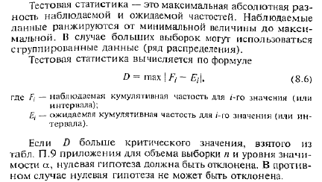

### *Код программы в среде MatLab R2016a*

clc

clear

syms r;

n=5;

%Формируем вектор случайных значений

r = zeros(1,n);

for i=1:n

r(i) = RNNRM2();

end

x = unique(r);

f = repmat(1/length(x), 1, n);

%Наблюдаемые частости

Fi = zeros(1,length(r));

%Ожидаемые частости

Ei = zeros(1,length(r));

M = mean(r);

S = std(r);

Di = zeros(1,length(r));

for i=1:length(r)

Fi(i) = i/length(r);

Ei(i) = (1+erf((x(i)-M)/(sqrt(2*S^2))))/2;

Di(i) = abs(Fi(i)-Ei(i));

end

x=x';f=f';Fi=Fi';Ei=Ei';Di=Di';

T=table(x,f,Fi,Ei,Di)

fprintf('\tНаблюдаемое значение критерия D = %9.5f\n', max(Di));

fprintf('\tЧисло степеней свободы n = %i\n', length(r));

function R=RNNRM2()

R = sum(rand(1,12))-6;

end

### *Результаты работы программы:*

#### N=5

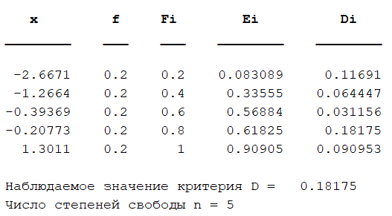

Критическое значение критерия Колмогорова для уровня значимости 

.

Так как наблюдаемое значение критерия  меньше критического значения, следует принять нулевую гипотезу о распределении генеральной совокупности по нормальному закону.

#### N=20

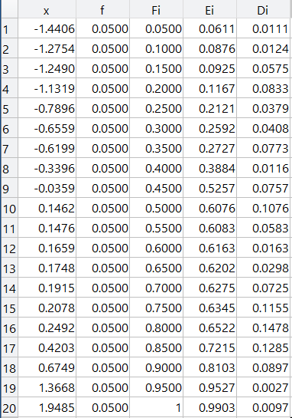

Наблюдаемое значение критерия D = 0.14779

Число степеней свободы n = 20

Критическое значение критерия Колмогорова для уровня значимости 

.

Так как наблюдаемое значение критерия  меньше критического значения, следует принять нулевую гипотезу о распределении генеральной совокупности по нормальному закону на основе ЦПТ.

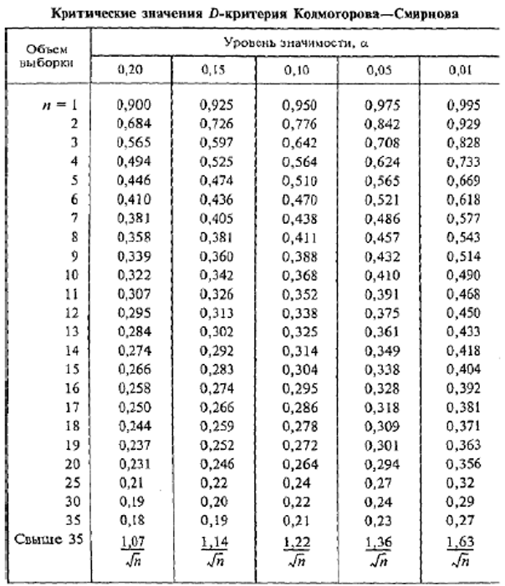

*Вывод*

В результате работы мы получили высоко достоверные различия между нашим экспериментальным распределением и распределением, имеющим форму нормального распределения, то мы можем надежно утверждать, что полученное в эксперименте распределение является нормальным. Был проведен анализ показателей в соответствии с ранее изложенными правилами о проверке гипотезы с помощью критерия Колмогорова—Смирнова. Учитывая, что экспериментальное значение критерия оказалось намного ниже критических значений, то более вероятным является вывод о том, что различия между сравниваемыми распределениями практически отсутствуют, иными словами, экспериментальное распределение очень близко по своему характеру к нормальному распределению. Справедливость вывода о том, что полученное распределение практически не отличается от нормального, подтверждает и показатель уровня значимости, представленный в таблице.